Bijlage Toezeggingen n.a.v. tweeminutendebat Kinderopvang dinsdag 31 maart 2026

Met deze bijlage geeft het kabinet invulling aan de toezeggingen uit het tweeminutendebat.

- Verhouding uitvoeringskosten en de 4% eigen bijdrage
In het debat is gevraagd wat de uitvoeringskosten zijn van het innen van de 4% eigen bijdrage en daarmee wat er bespaard kan worden als de eigen bijdrage geen onderdeel uitmaakt van het nieuwe stelsel.

De eigen bijdrage heeft geen invloed op de uitvoeringskosten. De overheid betaalt in het nieuwe stelsel 96% van de uurprijs tot maximaal de maximumuurprijs. Het deel dat niet wordt vergoed door de overheid betaalt de ouder direct aan de kinderopvangorganisatie. De uitvoerder speelt geen rol in het innen van de eigen bijdrage. Het afschaffen van de 4% eigen bijdrage leidt ertoe dat de subsidie van de overheid aan kinderopvangorganisaties hoger wordt en het deel dat ouders zelf betalen afneemt.

Er blijft in de meeste gevallen sprake van twee geldstromen, omdat de uurprijs vaak boven de maximumuurprijs licht. Een hogere vergoeding door het afschaffen van de 4% kan er in sommige gevallen toe leiden dat de ouder niet langer een rekening van de kinderopvangorganisatie hoeft te betalen. Dat is het geval als het uurtarief onder de maximumuurprijs blijft. Dat leidt evenwel niet tot een besparing op de uitvoeringskosten, omdat dit alleen de relatie tussen ouder en kinderopvangorganisatie raakt.

- Werkelijke uurprijzen ten opzichte van de maximumuurprijs
In het debat is gevraagd om informatie over de verhouding tussen de werkelijke uurprijzen in relatie tot de maximumuurprijs. De ontwikkelingen in de kinderopvangsector worden nauwlettend gemonitord, bijvoorbeeld via de kwartaalrapportages kinderopvang en het dashboard kinderopvang op de webpagina van het Centraal Bureau voor Statistiek (CBS). Het dashboard geeft inzicht in kenmerken als tarieven, het aanbod en het gebruik van de kinderopvang tussen 2015 tot 2024. Naast landelijke cijfers bevat het dashboard ook cijfers op het niveau van gemeente, wijk en buurt. Hieronder is een selectie opgenomen van de informatie die op het dashboard te vinden is.

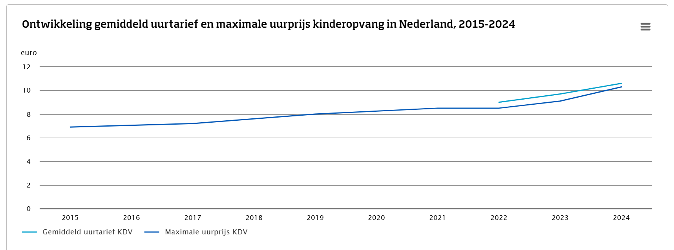

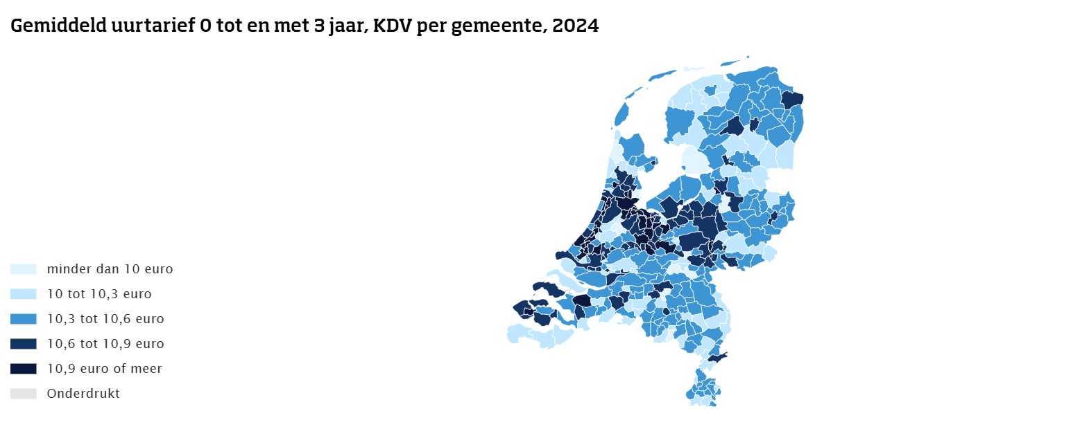
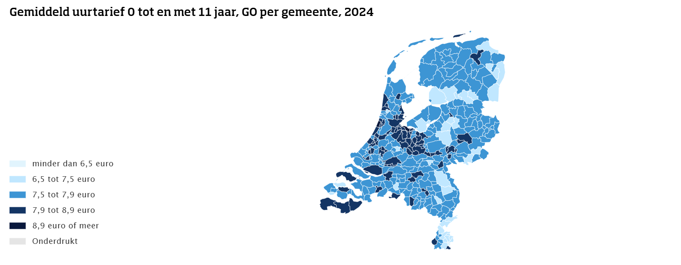
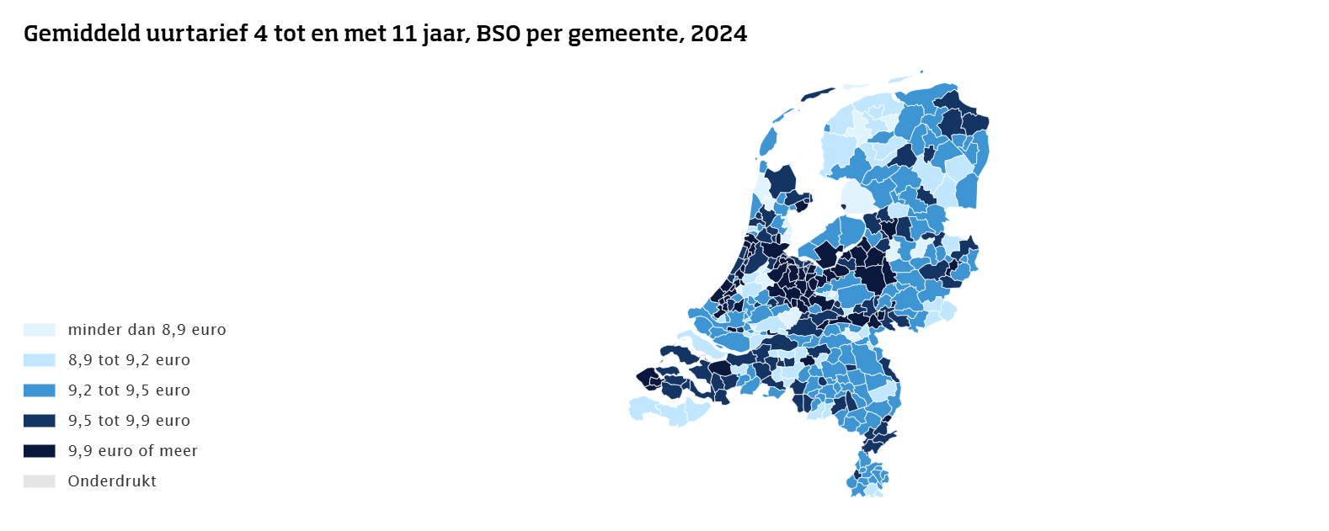
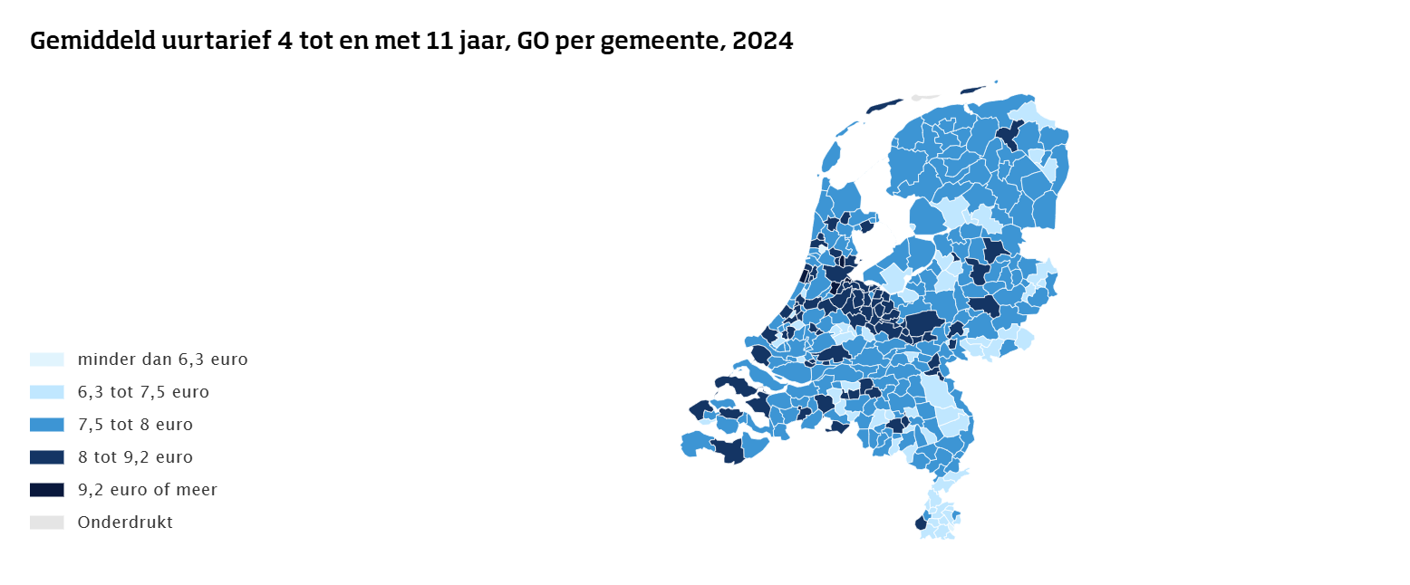

https://www.rijksoverheid.nl/documenten/publicaties/2023/10/25/kwartaalrapportages-kinderopvang-vanaf-2020
https://dashboards.cbs.nl/v6/SZW_Kinderopvang/

